 | Министерство науки и высшего образования Российской Федерации  Федеральное государственное бюджетное образовательное учреждение  высшего образования  «Московский государственный технический университет  имени Н.Э. Баумана  (национальный исследовательский университет)»  (МГТУ им. Н.Э. Баумана)

ФАКУЛЬТЕТ | Информатика, искусственный интеллект и системы управления
КАФЕДРА | Системы обработки информации и управления
ДИСЦИПЛИНА | Анализ временных рядов

Лабораторная работа № 7
«Локально взвешенная полиномиальная регрессия Lowess нестационарных временных рядов»

Выполнил:
Студент группы ИУ5И-32М Сюй Хаоюй

(Подпись, дата) (Фамилия И.О.)

Москва, 2025 г.
Цели работы
1 Изучение модели локально взвешенной робастной регрессии Lowess и методики выбора ее параметров.
2 Приобретение навыков моделирования и прогнозирования НВР с помощью процедуры сглаживиния Lowess в пакете «STATISTICA».
Задачи работы
1 Изучение модели локально взвешенной робастной регрессии Lowess.
2 Освоение методики программирования моделей локально взвешенной робастной регрессии на языке Visual Basic в пакете «STATISTICA».
3 Освоение методики выбора параметра модели Lowess.
4 Освоение методики оценки основных статистик НВР на основе сглаживания с помощью модели Lowess.

Ход выполнения лабораторной работы
Сформируем оценку тренда НВР. Используем код программы на языке Visual Basic, реализующей алгоритм рекуррентного робастного сглаживания временного ряда. Результаты моделирования тренда с помощью модели локально взвешенной робастной регрессии Lowess с оптимальными параметрами, и иллюстрирует рис. 1.
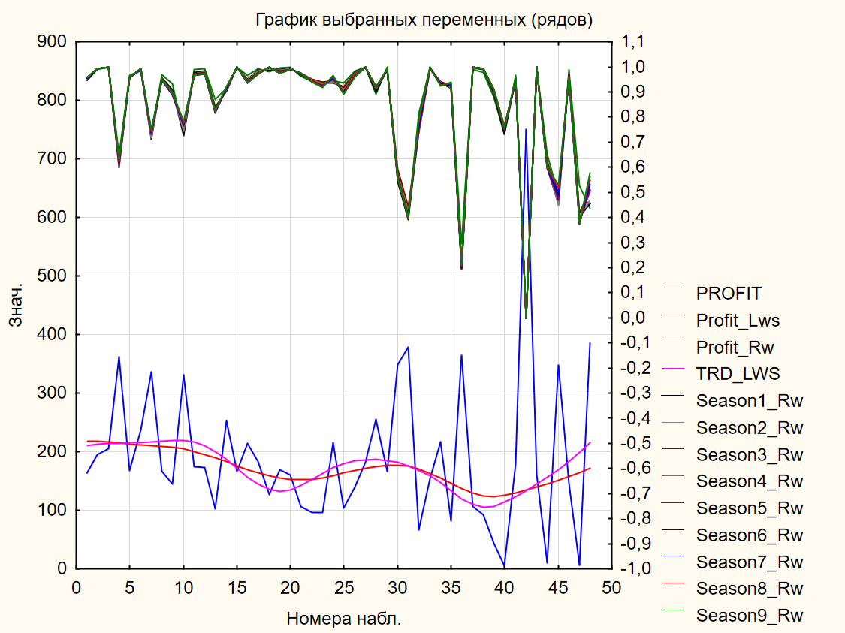
Рисунок 1 - Оценка тренда НВР с помощью сглаживания Lowess, НВР, тренд после первой итерации и финальный тренд, робастные веса на каждой итерации
Наблюдаем, что веса пересчитываются корректно, обнуляя выбросы, например 30, 31 и 42 отсчет.
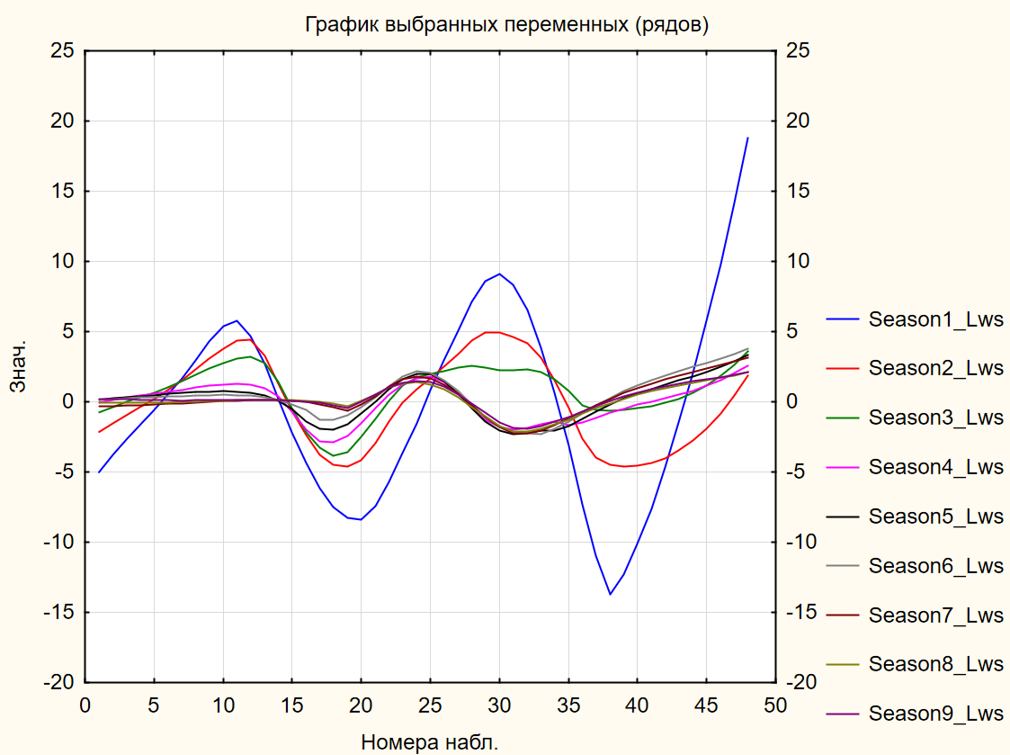
Рисунок 2 – Остаточные тренды при сглаживании НВР моделью Lowess:

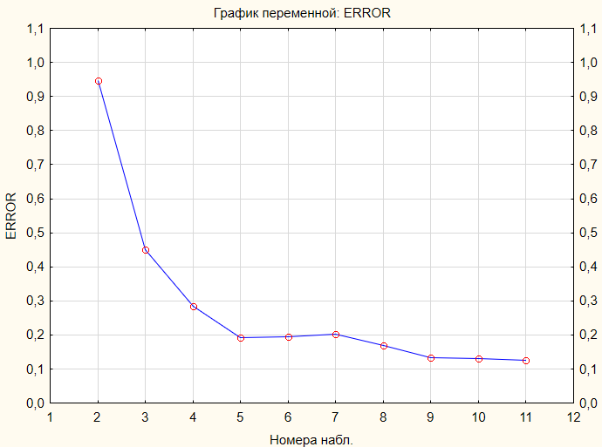
Рисунок 3 - Сходимость процедуры сглаживания,
основанной на модели Lowess

Выводы
- Сглаживание процесса, основанное на модели локально взвешенной робастной регрессии Lowess, является удобным и гибким инструментом статистического анализа НВР.
- Оптимальный выбор единственного параметра модели Lowess обеспечивает достаточно высокое качество оценки тренда и волатильности НВР.
- Робастное оценивание с помощью весовой функции Хубера позволяет обрабатывать аномальные значения НВР.

Список литературы
- Huang N. E., Shen Z., Long S. R. et al. The empirical mode decomposition and the Hilbert spectrum for nonlinear and non - stationary time series analysis // Proceedings of the Royal Society of London. – 1998. – V. A 454, P. 903 – 995.
- Давыдов В. А., Давыдов А. В. Очистка геофизических данных от шумов с использованием преобразования Гильберта – Хуанга // Электронное научное издание «Актуальные научные исследования: наука и практика». – 2010. - № 1. www.actualresearch.ru/nn/2010_1/Article/geo/davydov.doc
- Давыдов В. А., Давыдов А. В. Управление эмпирической модовой декомпозицией при анализе и обработке геофизических данных // Научно – технический вестник «Каротажник». – 2010. - № 5(194). – С. 98.
- Wu Z., Huang N. E., Chen X. The multi-dimensional ensemble empirical mode decomposition method // Advances in Adaptive Data Analysis. – 2009. - V. 1. - № 3. – P. 339 – 372.

